109年學生參加校外競賽得獎成果
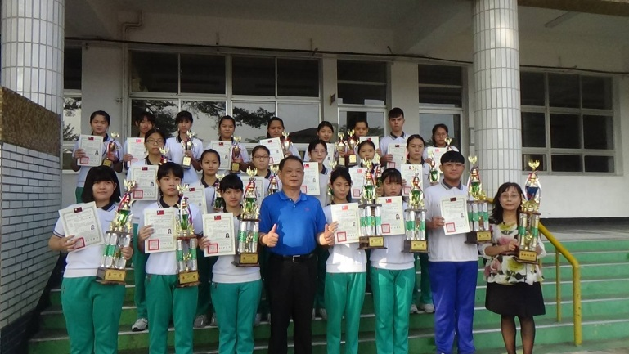

2020第8屆議長盃美容美髮技藝競賽大會
技藝競賽時間:109年11月21日8:00~17:00
得獎同學
高中裝飾藝術CB組
第一名：美容1-1湯杏雪
第二名：美容1-1李宜宸
第三名：美容1-1賴佳于、美容1-2林雅婷
高中指甲彩繪DB組
第一名：美容1-1王嘉欣
第二名：美容1-1陳星羽
第三名：美容1-1沈鈺茹
高中標準冷燙CB組
第一名：美容1-1林怡婷
第二名：美容1-1陳薏亘
第三名：美容1-1曾詠秦
高中紙上化妝創意CB組
第一名：美容2-1潘冠婷
第二名：美容2-1謝依捷
第三名：美容2-1張詩涵、吳品馨
高中新娘紙圖化妝設計CB組
第一名：美容2-1潘冠婷
第二名：美容2-1謝依捷
第三名：美容2-1吳姿莼
高中造型剪髮吹風CB組
第一名：美容3-2楊億華
第二名：美容3-2劉怡君
第三名：美容3-2方家宏

美容科榮獲議長盃團體總冠軍

